任务申请部门 | 服务运营部 |  | 申请人 |  | 王虎
任务提出时间 | 2020.12.03 |  | 要求完成时间 |  | 2020.12.07
客户姓名/职务 |  |  | 联系电话
费用归属 | 合同 |  | 合同名称 |  | 广东省国控重点污染源自动监控核心应用软件运维项目运维服务合同
任务名称 | 云浮国发报表问题2
工作要求 | 需求背景  超标统计表表，查询日数据，出现其他日期数据。日期不对称。数据不对称  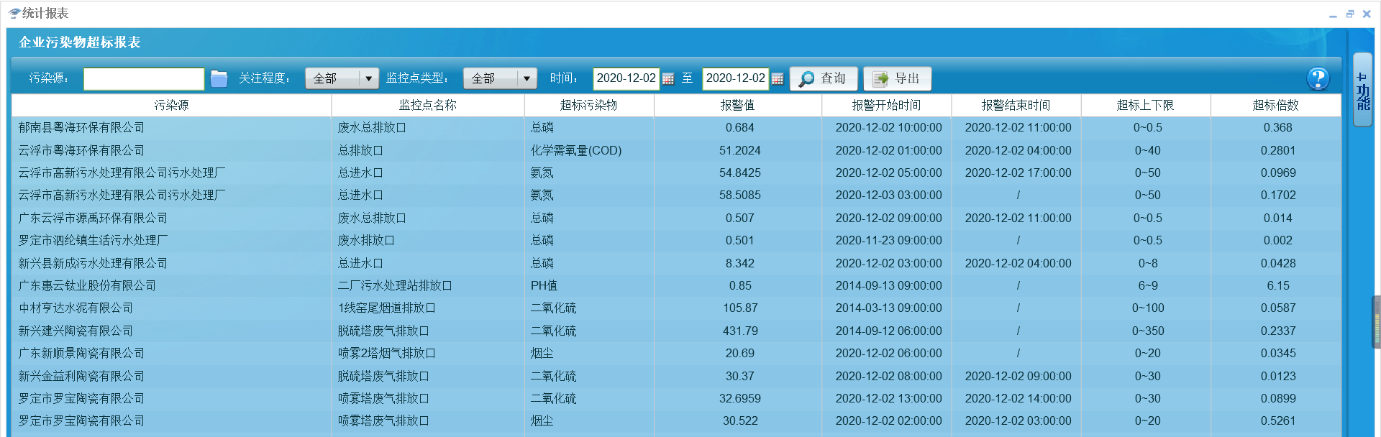  如若需要驻地配合请及时联系我，王虎，17793769350。  申请部门负责人审批：
实施部门  审批 | 签名/时间：
实施人 | 责 | 工作量 |  |  |  | 完成时间 | 年 月 日
完成情况确认 | 实施部门确认： 申请人确认：
度评价 | □优秀（5分）□满意（4分）□一般（3分）□较差（2分）□很差（1分）  若任务单实施过程优秀、较差或很差，请给出原因：  签名/时间：

